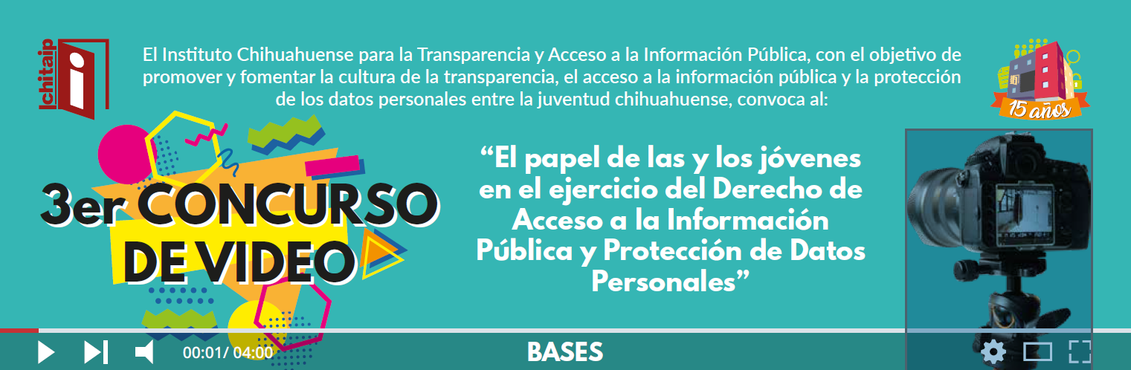

CARTA DE AUTORIZACIÓN DEL PADRE/MADRE, TUTOR O REPRESENTANTE LEGAL PARA PARTICIPAR EN EL CONCURSO

________________________a ____ de ___________________ de _______.
Ciudad Día |  | Mes | Año

Instituto Chihuahuense para la Transparencia y Acceso a la Información Pública
Presente. -

Por este conducto, autorizo la participación de mi hijo(a) __________________________________ en el Tercer Concurso de Video “El papel de las y los jóvenes en el ejercicio del Derecho de Acceso a la Información Pública y Protección de Datos Personales”, conforme a la Convocatoria y Bases que se encuentran disponibles en el portal electrónico: https://www.ichitaip.org .
Asimismo, en caso de que resulte ganador(a) del Concurso, otorgo el consentimiento para que se difunda su nombre, el video con el que participa y aquel material que se tome en la premiación, así como los premios que se le otorguen.
Nombre del Padre, Madre, Tutor o Representante Legal: ______________________________________________________________
Teléfono: ____________________________________
Correo Electrónico: ____________________________
Adjuntar identificación oficial.

____________________________________________________
Firma del Padre, Madre, Tutor o Representante Legal,
quien otorga la autorización

